Szerkesztette:  
..........................................................……  
Forgács Boglárka

Ellenőrizte:  
.......................................................……..  
Markovits Tibor Gergely

Jóváhagyta:  
.........................................................…….  
Erdős Csanád

**CarRace grafikus játékmenedzser terv**

Revíziótörténet

|  |  |  |  |
| --- | --- | --- | --- |
| # | Dátuma | Módosító | Változás |
| 100 | 2018. 04. 30. | FB | Új dokumentum létrehozás |
| 101 | 2018. 05. 02. | MT | Első átnézés |
| 102 | 2018. 05. 05. | FB | Javítás |
|  |  |  |  |
|  |  |  |  |
|  |  |  |  |
|  |  |  |  |
|  |  |  |  |
|  |  |  |  |
|  |  |  |  |

Tartalomjegyzék

1. Tárgy 4

2. Alkalmazási terület 5

3. Definíciók 6

4. Szoftveres környezet 7

5. Belső felépítés 8

**5.1.** **Sebesség szerinti motorhang** 8

# Tárgy

Ez a dokumentum a Beágyazott rendszerek szoftvertervezése tárgy házi feladatának rendszerében a CarRace program grafikus játékmenedzserét megvalósító komponensének tervét tárgyalja.

# Alkalmazási terület

Ezen dokumentum célja, hogy a CarRace program grafikus játékmenedzser komponens tervezéséhez, implementálásához és integrálásához a fejlesztése során bemeneti dokumentumként szolgáljon.

# Definíciók

A CarRace programban használatos fogalmak meghatározása:

| Fogalom | Definíció |
| --- | --- |
|  |  |

# Képernyő ablakok

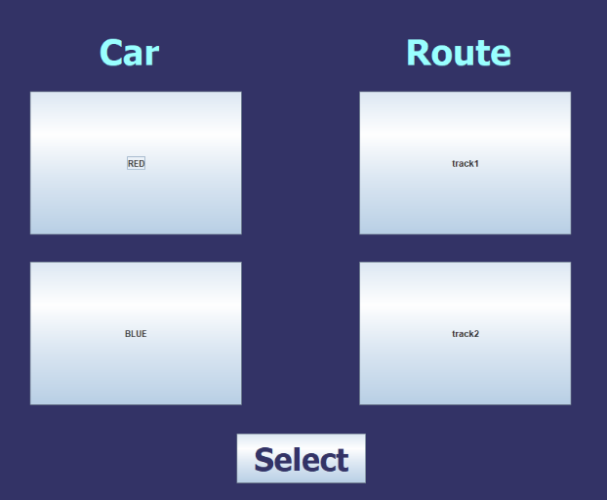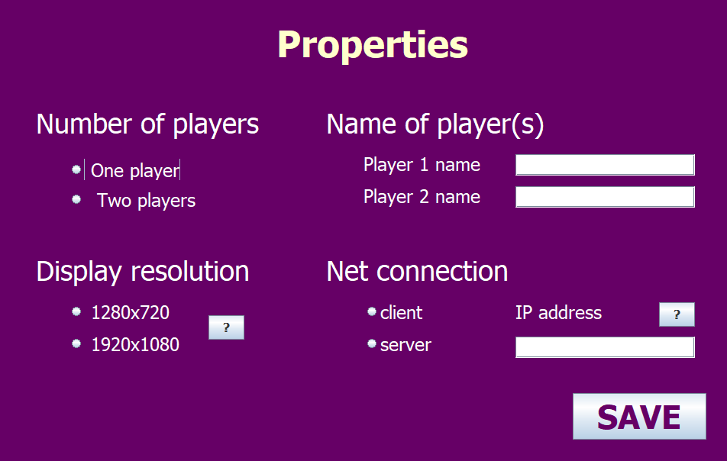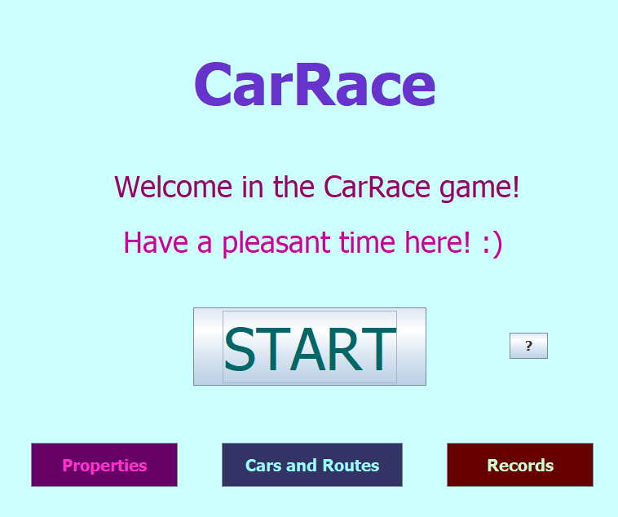A játék menedzseléséhez 4 menüablakot használtunk: Főmenü, Beállítások (Properties), Autó-és pályaválasztás (Cars and Routes), illetve Rekordok (Records). Az ablakok közti váltást akciógombokkal oldottuk meg. Az almenükbe a nekik megfelelő névvel ellátott gombra kattintva lehet eljutni. Az almenükből vissza pedig a SAVE, Select illetve Back nyomógombokkal navigálhatunk.

## **Beállítások**

A *Properties* menüben illetve a *Cars and Routes* menüben végezhetjük el a játék beállításait. Ezeket akciógombokkal, rádiógombokkal és szöveges beviteli mezőkkel oldottuk meg. Akciógombokkal az autó színét és a pályát választhatjuk ki, a szöveges beviteli mezőben pedig a játékosok neveit és az IP címet lehet megadni. A rádiógombok főleg olyan beállításokban fordulnak elő, ahol különböző opciók közül csak egyet kell kiválasztani. Emiatt fontos volt, hogy ne engedjük egyszerre több opció kiválasztását. Ezt *ButtonGroup* definiálásával

Rádiógombokat használtunk a következő beállításokhoz:

* Játékosok száma
* Képernyő felbontása
* Hálózati kapcsolat beállítása

## **Segítség**

A játék használatához és a beállítások kezeléséhez segítséget jelentő nyomógombokat hoztunk létre. Ezeket a képernyőn a nehézséget okozható részekhez tettük (IP cím, felbontás, gombok jelentése).

A kérdőjellel ellátott nyomógombokra való kattintással felugró ablakok jelennek meg. Ezek az alábbi ábrákon láthatók:

